РОСТОВСКАЯ ОБЛАСТЬ

Собрание депутатов
Криворожского сельского поселения

РЕШЕНИЕ

Об утверждении схемы и границ многомандатного избирательного округа Криворожского сельского поселения Миллеровского района Ростовской области

Принято
Собранием депутатов «27» марта 2026 года

В соответствии с п.2 ст. 18 Федерального закона «Об основных гарантиях избирательных прав и права на участие в референдуме граждан Российской Федерации», Уставом муниципального образования «Криворожское сельское поселение» Миллеровского района Ростовской области, Постановлением Территориальной избирательной комиссии Миллеровского района от 21.11.2025 № 103-10, Собрание депутатов Криворожского сельского поселения
РЕШИЛО:

- Утвердить схему многомандатного избирательного округа Криворожского сельского поселения Миллеровского района Ростовской области согласно приложению № 1 к настоящему решению.
- Установить границы многомандатного избирательного округа Криворожского сельского поселения Миллеровского района Ростовской области согласно приложению № 2 к настоящему решению.
- Признать утратившими силу решения Собрания депутатов Криворожского сельского поселения:
от 28.04.2016 № 181 «Об утверждении схемы многомандатного
избирательного округа по выборам депутатов Собрания депутатов Криворожского сельского поселения четвертого созыва»;
от 21.01.2021 № 232 «О внесении изменений в решение Собрания депутатов Криворожского сельского поселения от 28.04.2016 № 181
«Об утверждении схемы многомандатного избирательного округа по выборам депутатов Собрания депутатов Криворожского сельского поселения четвертого созыва Миллеровского района Ростовской области» Настоящее решение вступает в силу со дня его официального опубликования.
- Контроль за исполнением настоящего решения оставляю за собой.

Председатель Собрания депутатов-
Глава Криворожского сельского поселения В.И. Семыкин

сл. Криворожье
«27» марта 2026 года
№ 244

Приложение № 1
к решению Собрания депутатов Криворожского сельского поселения Миллеровского района
Ростовской области
от 27.03.2026 № 244

Графическое изображение схемы
многомандатного избирательного округа
по выборам депутатов Собрания депутатов
Криворожского сельского поселения
Миллеровского района Ростовской области

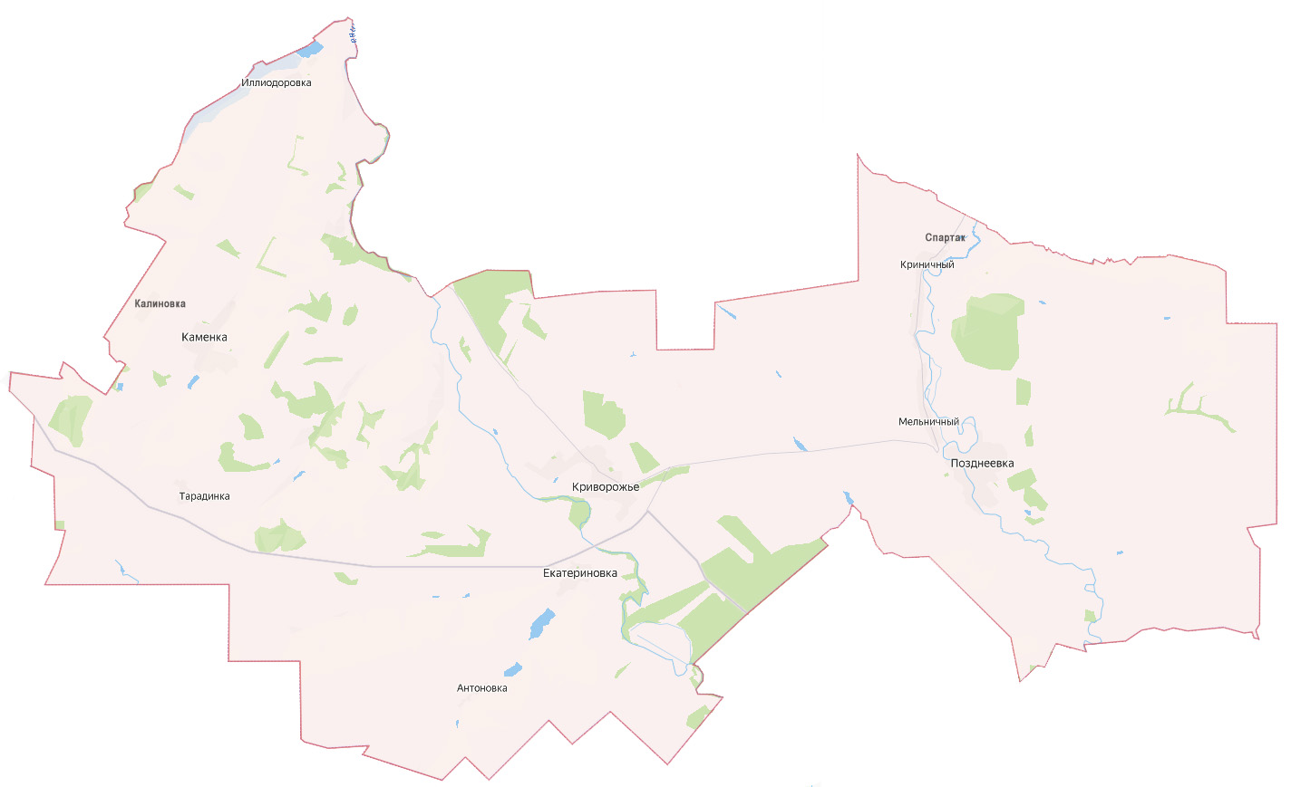

Приложение № 2
к решению Собрания депутатов Криворожского сельского поселения Миллеровского района
Ростовской области
от 27.03.2026 № 244

Границы
многомандатного избирательного округа
по выборам депутатов Собрания депутатов
Криворожского сельского поселения
Миллеровского района Ростовской области

Число избирателей – 2475.
Один многомандатный округ
(10 мандатов)

Окружная избирательная комиссия находится по адресу:
ул. Ленина, д. 6, г. Миллерово, Ростовская область,
телефон: 8 (86385) 2-80-65

Населенные пункты, входящие в состав округа:

слобода Криворожье | 1065 избирателей
слобода Позднеевка | 577 избирателей
хутор Антоновка | 14 избирателей
хутор Гремучий | 0 избирателей
хутор Екатериновка | 126 избирателей
хутор Иллиодоровка | 31 избиратель
хутор Калиновка | 33 избирателя
хутор Каменка | 368 избирателей
хутор Криничный | 120 избирателей
хутор Мельничный | 16 избирателей
хутор Нижнебурцев | 2 избирателя
хутор Спартак | 11 избирателей
хутор Тарадинка | 107 избирателей
хутор Чигиринка | 5 избирателей

